**COMUNICADO DE PRENSA**

Playa del Carmen Quintana Roo a 16 de abril de 2025.

**VIFAC Quintana Roo y Fundación RCD abren punto de enlace para atender a mujeres embarazadas en situación vulnerable**

**Playa del Carmen Quintana Roo a 16 de abril de 2025-** VIFAC Quintana Roo en alianza con la Fundación RCD inauguran el punto de enlace en Playa del Carmen, el cual atenderá y capacitará a mujeres embarazadas en situación vulnerable de este municipio.

Alejandra Leyva Amaré Directora de Fundación RCD y Citlalli Hernández Bustamante Directora de VIFAC Quintana Roo, comparten que esta alianza refrenda la importancia de hacer llegar la atención a las mujeres embarazadas.

Contando con la presencia de las autoridades: Verónica Lezama Presidenta DIF Quintana Roo, Bárbara Delgado Uc, Directora General del Instituto de las Mujeres de Playa Carmen, Eduardo Asencio Martínez Presidente Honorario del DIF Playa del Carmen y María Isabel Virgen Delegada de la Procuraduría Playa del Carmen.

VIFAC Quintana Roo ofrecerá los servicios de atención integral que actualmente brinda en Cancún y Carrillo Puerto como son: servicios de atención médica externa, mentoría motivacional, talleres, alojamiento y asesoría legal.

Con esta alianza se ofrecerán talleres tales como: salud emocional, finanzas, atención psicológica y el programa creado por Fundación RCD de **Tejedoras de Sueños**, donde se han atendido a mujeres que han logrado mejorar su economía familiar así mismo se tendrán pláticas de prevención de la violencia y del embarazo adolescente en sus instalaciones.

Todos estos servicios se lograrán trabajando en conjunto con instituciones aliadas, como DIF, Procuraduría del menor y Hospiten entre otras que estarán apoyando esta causa.

Para la atención de las beneficiarias VIFAC cuenta con un equipo de voluntarias que apoyan directamente en Playa del Carmen atendiendo y canalizando a las mujeres que acudan en busca de apoyo, en un horario de lunes a viernes de 10:00 a 15:00 hrs al teléfono 984-253-2323, línea gratuita: 800-624-86-32 y previa cita en las instalaciones de Fundación RCD ubicadas en C. Nicaragua 402, el Petén Playa del Carmen Q. Roo.

Este evento se da dentro del marco del décimo aniversario de VIFAC Quintana Roo que busca seguir llegando a más mujeres en estado vulnerable en alianza con asociaciones como la Fundación RCD, que comulgan con la misión de seguir ayudando a las personas más necesitadas del Estado.

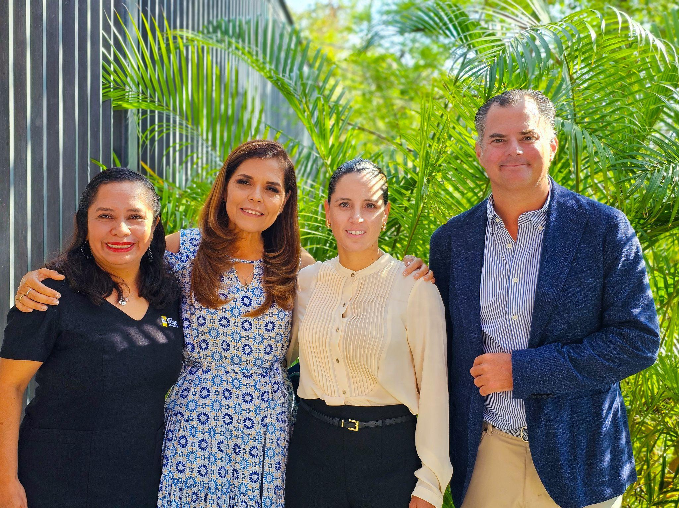

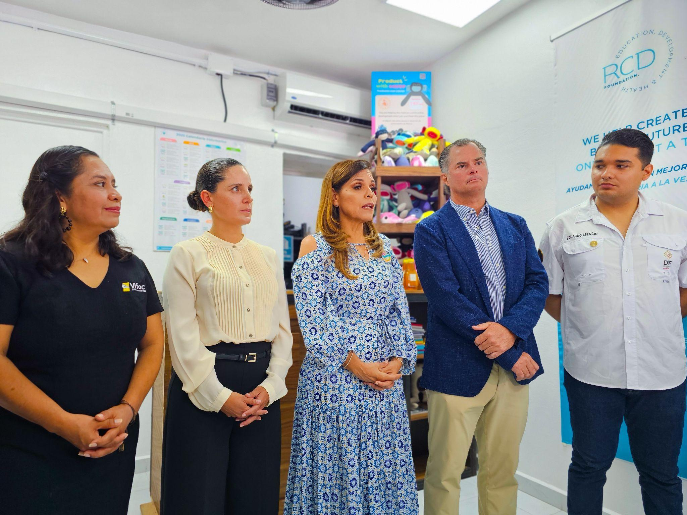

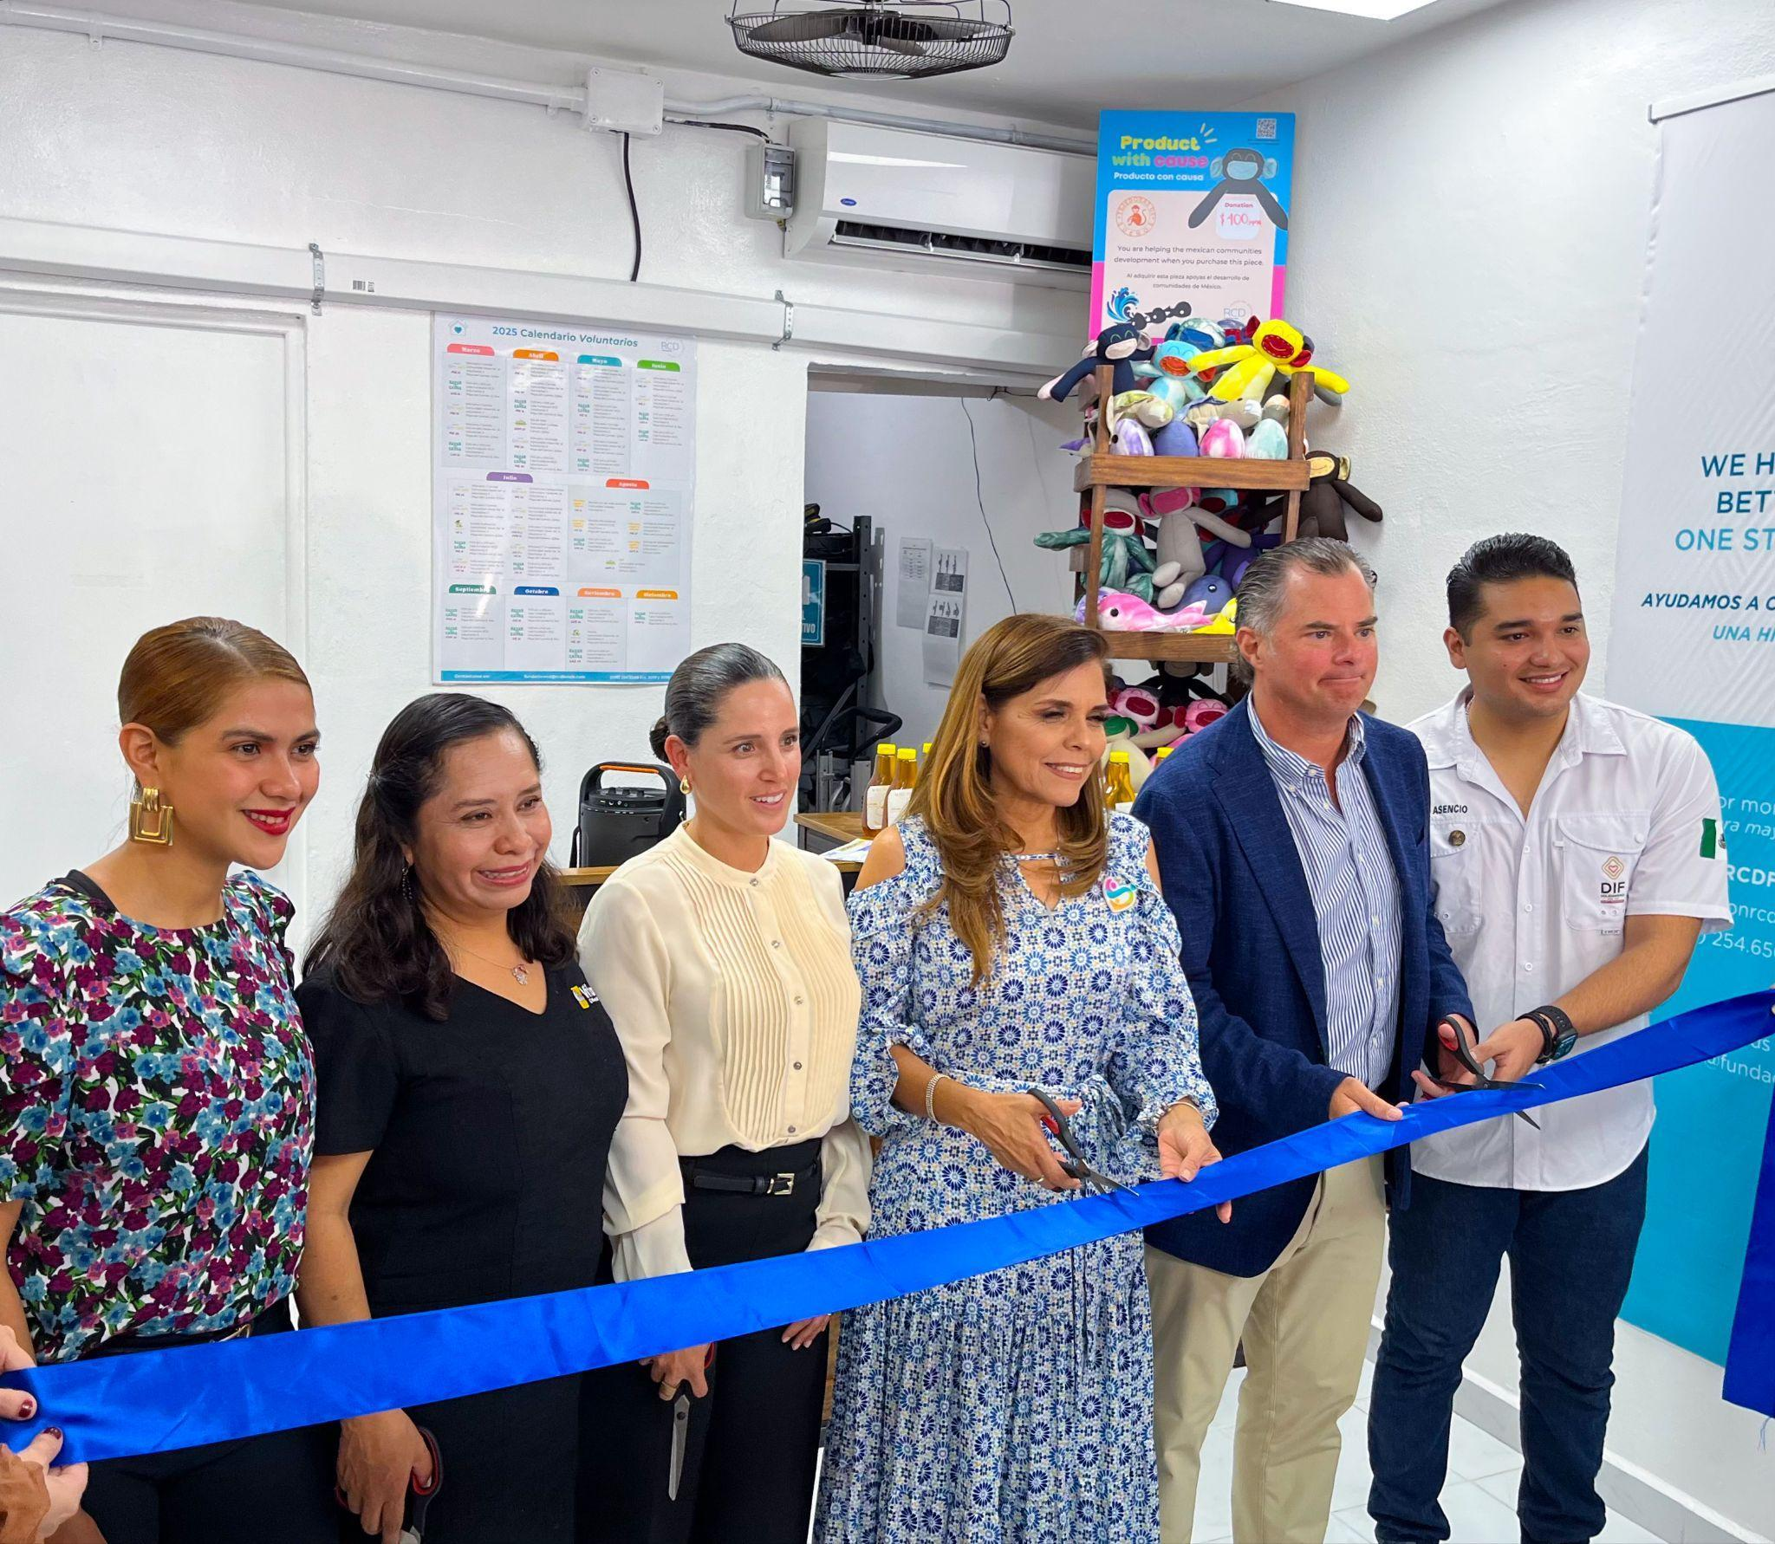

____________________________________________________________________________

**Acerca de VIFAC:**

VIFAC es una asociación sin fines de lucro fundada hace 40 años con la misión de Atender y Capacitar a la mujer embarazada en estado vulnerable ofreciendo herramientas para ellas y sus hijos.

**Acerca de Fundación RCD**

Fundación RCD, A.C, es una organización sin fines de lucro que fue creada para mejorar la calidad de vida de las personas más necesitadas con la finalidad de impulsar y favorecer la igualdad de oportunidades en las comunidades donde trabajamos, a través de 3 ejes: educación, salud y desarrollo.